08.08.2022 | город Новосибирск

ЗАКЛЮЧЕНИЕ
о результатах общественных обсуждений по проекту решения о предоставлении разрешения на отклонение от предельных параметров разрешенного строительства, реконструкции объекта капитального строительства обществу с ограниченной ответственностью Специализированному застройщику «Мета-Апартаменты» (далее – проект)

В целях соблюдения права человека на благоприятные условия жизнедеятельности, прав и законных интересов правообладателей земельных участков и объектов капитального строительства города Новосибирска по проектам решений о предоставлении разрешений на отклонение от предельных параметров разрешенного строительства, реконструкции объектов капитального строительства, на основании постановления мэрии города Новосибирска от 11.07.2022 № 2354 «О проведении общественных обсуждений по проектам решений о предоставлении разрешения на отклонение от предельных параметров разрешенного строительства, реконструкции объекта капитального строительства» проведены общественные обсуждения по проекту предоставления разрешения:
«Обществу с ограниченной ответственностью Специализированному застройщику «Мета-Апартаменты» (на основании заявления в связи с тем, что размер земельного участка меньше установленного градостроительным регламентом минимального размера земельного участка, рельеф, конфигурация земельного участка и наличие инженерных сетей являются неблагоприятными для застройки) для земельного участка с кадастровым номером 54:35:071095:55 площадью 2748 кв. м по адресу: Российская Федерация, Новосибирская область, город Новосибирск, ул. Военная Горка (3-я линия) (зона коммунальных и складских объектов (П-2)) для общественного здания административного назначения с гостиницей и автостоянками в части:
увеличения максимального количества надземных этажей зданий, строений, сооружений с 8 этажей до 16 этажей;
уменьшения минимального отступа от границ земельного участка, за пределами которого запрещено строительство зданий, строений, сооружений, с 3 м до 1 м с северной и восточной сторон в габаритах объектов инженерной инфраструктуры;
уменьшения предельного минимального количества машино-мест для стоянок индивидуальных транспортных средств для объектов капитального строительства в границах земельного участка с 73 машино-мест до 33 машино-мест в границах земельного участка.».
Начало общественных обсуждений принято с даты опубликования оповещения о начале общественных обсуждений по проектам, подготовленным на основании постановления мэрии города Новосибирска от 11.07.2022 № 2354 «О проведении общественных обсуждений по проектам решений о предоставлении разрешения на отклонение от предельных параметров разрешенного строительства, реконструкции объектов капитального строительства» в Бюллетене органов местного самоуправления города Новосибирска № 31 от 14.07.2022, в официальном сетевом издании «Официальный интернет-портал правовой информации города Новосибирска» и на официальном сайте города Новосибирска в информационно-телекоммуникационной сети «Интернет» по адресу: http://новосибирск.рф/.– 14.07.2022.
В общественных обсуждениях по проекту решения приняло участие: 98 человек.
Заключение о результатах общественных обсуждений по проекту подготовлено на основании протокола № 08-2022-ОПП от 04.08.2022.
Внесенные предложения и замечания участников общественных обсуждений по проекту решения, экспертов общественных обсуждений, а также аргументированные рекомендации комиссии по подготовке проекта правил землепользования и застройки города Новосибирска о целесообразности или нецелесообразности учета внесенных предложений и замечаний приведены в приложении к настоящему заключению.

По результатам проведения общественных обсуждений по проекту сделано следующее заключение:
1. Считать состоявшимися общественные обсуждения по проекту.
2. Процедура проведения общественных обсуждений по проекту осуществлена в соответствии с Градостроительным кодексом Российской Федерации, Федеральным законом от 06.10.2003 № 131-ФЗ «Об общих принципах организации местного самоуправления в Российской Федерации», решением Совета депутатов города Новосибирска от 24.06.2009 № 1288 «О Правилах землепользования и застройки города Новосибирска» и решением Совета депутатов города Новосибирска от 20.06.2018 № 640 «О порядке организации и проведения в городе Новосибирске общественных обсуждений и публичных слушаний в соответствии с законодательством о градостроительной деятельности».
3. Предоставить обществу с ограниченной ответственностью Специализированному застройщику «Мета-Апартаменты» разрешение на отклонение от предельных параметров разрешенного строительства, реконструкции объекта капитального строительства (на основании заявления в связи с тем, что размер земельного участка меньше установленного градостроительным регламентом минимального размера земельного участка, рельеф, конфигурация земельного участка и наличие инженерных сетей являются неблагоприятными для застройки) для земельного участка с кадастровым номером 54:35:071095:55 площадью 2748 кв. м по адресу: Российская Федерация, Новосибирская область, город Новосибирск, ул. Военная Горка (3-я линия) (зона коммунальных и складских объектов (П-2)) для общественного здания административного назначения с гостиницей и автостоянками в части:
увеличения максимального количества надземных этажей зданий, строений, сооружений с 8 этажей до 16 этажей;
уменьшения минимального отступа от границ земельного участка, за пределами которого запрещено строительство зданий, строений, сооружений, с 3 м до 1 м с северной и восточной сторон в габаритах объектов инженерной инфраструктуры;
уменьшения предельного минимального количества машино-мест для стоянок индивидуальных транспортных средств для объектов капитального строительства в границах земельного участка с 73 машино-мест до 33 машино-мест.

Заместитель председателя комиссии по подготовке проекта правил землепользования и застройки города Новосибирска | Е. В. Позднякова
Секретарь комиссии по подготовке проекта правил землепользования и застройки города Новосибирска | Е. В. Спасская

Приложение к заключению о результатах общественных обсуждений по проекту решения о предоставлении разрешения на отклонение от предельных параметров разрешенного строительства, реконструкции объекта капитального строительства обществу с ограниченной ответственностью Специализированному застройщику «Мета-Апартаменты»

Внесенные предложения и замечания участников общественных обсуждений по проекту решения о предоставлении разрешения на отклонение от предельных параметров разрешенного строительства, реконструкции объекта капитального строительства обществу с ограниченной ответственностью Специализированному застройщику «Мета-Апартаменты (далее – проект решения), экспертов общественных обсуждений, а также аргументированные рекомендации комиссии по подготовке проекта правил землепользования и застройки города Новосибирска (далее – комиссия) о целесообразности или нецелесообразности учета внесенных предложений и замечаний

№ п. | Сведения о внесенных предложениях и замечаниях | Содержание предложений и замечаний  (содержание предложений и замечаний приведено в редакции участников общественных обсуждений) | Аргументированные рекомендации комиссии о целесообразности или нецелесообразности учета внесенных предложений и замечаний

1 | 2 | 3 | 4
1 | Регистрационный номер – 1, порядковый номер пункта – 4,  инициатор – эксперт;  регистрационный номер – 2, порядковый номер пункта – 4  инициатор – эксперт | Предоставить разрешение | Учет внесенных предложений целесообразен в связи с тем, что не выявлено нарушений норм действующего законодательства; в связи с тем, что размер земельного участка меньше установленного градостроительным регламентом минимального размера земельного участка, рельеф, конфигурация земельного участка и наличие инженерных сетей являются неблагоприятными для застройки; соблюдение требований технических регламентов подтверждено заключением, выданным уполномоченной в соответствии с законодательством Российской Федерации организацией.
2 | Инициатор - участник общественных обсуждений регистрационный номер 4.1 | Поддерживаю данный проект. Я за благоустройство данной территории | Учет внесенных предложений нецелесообразен в связи с тем, что предложение внесено с нарушением ч. 3, 12 ст. 5.1 Градостроительного кодекса Российской Федерации
3 | Инициатор - участник общественных обсуждений регистрационный номер 4.2 | Хороший проект для города! | Учет внесенных предложений нецелесообразен в связи с тем, что предложение внесено с нарушением ч. 3, 12 ст. 5.1 Градостроительного кодекса Российской Федерации
4 | Инициатор - участник общественных обсуждений регистрационный номер 4.3 | Поддерживаю! Город нуждается в благоустройстве! | Учет внесенных предложений нецелесообразен в связи с тем, что предложение внесено с нарушением ч. 3, 12 ст. 5.1 Градостроительного кодекса Российской Федерации
5 | Инициатор - участник общественных обсуждений регистрационный номер 4.4 | За принятие отклонений. Нужно развивать территории и благоустраивать. | Учет внесенных предложений нецелесообразен в связи с тем, что предложение внесено с нарушением ч. 3, 12 ст. 5.1 Градостроительного кодекса Российской Федерации
6 | Инициатор - участник общественных обсуждений регистрационный номер 4.5 | С учетом того, что застройщик благоустраивает не только арендованный земельный участок, но и пустырь на участках гаражных кооперативов, считаю необходимо ПОДДЕРЖАТЬ инициативу и предоставить отклонения. | Учет внесенных предложений нецелесообразен в связи с тем, что предложение внесено с нарушением ч. 3, 12 ст. 5.1 Градостроительного кодекса Российской Федерации
7 | Инициатор - участник общественных обсуждений регистрационный номер 4.6 | Голосую "За", очень хороший проект | Учет внесенных предложений нецелесообразен в связи с тем, что предложение внесено с нарушением ч. 3, 12 ст. 5.1 Градостроительного кодекса Российской Федерации
8 | Инициатор - участник общественных обсуждений регистрационный номер 4.7 | Поддерживаю отклонения.Давно пора обустроить эту территорию и не только на этом участке . | Учет внесенных предложений нецелесообразен в связи с тем, что предложение внесено с нарушением ч. 3, 12 ст. 5.1 Градостроительного кодекса Российской Федерации
9 | Инициатор - участник общественных обсуждений регистрационный номер 4.8 | Поддерживаю отклонения | Учет внесенных предложений нецелесообразен в связи с тем, что предложение внесено с нарушением ч. 3, 12 ст. 5.1 Градостроительного кодекса Российской Федерации
10 | Инициатор - участник общественных обсуждений регистрационный номер 4.9 | Проект считаю достойным, не возражаю против отклонеий. | Учет внесенных предложений нецелесообразен в связи с тем, что предложение внесено с нарушением ч. 3, 12 ст. 5.1 Градостроительного кодекса Российской Федерации
11 | Инициатор - участник общественных обсуждений регистрационный номер 4.10 | Поддерживаю отклонения! В данном месте города необходимо строительство новых зданий (вместо гаражей и складов). | Учет внесенных предложений нецелесообразен в связи с тем, что предложение внесено с нарушением ч. 3, 12 ст. 5.1 Градостроительного кодекса Российской Федерации
12 | Инициатор - участник общественных обсуждений регистрационный номер 4.11 | Проект считаю достойным, не возражаю против отклонений. | Учет внесенных предложений нецелесообразен в связи с тем, что предложение внесено с нарушением ч. 3, 12 ст. 5.1 Градостроительного кодекса Российской Федерации
13 | Инициатор - участник общественных обсуждений регистрационный номер 4.12 | За облагораживание этого места. Центральные локации должны выглядеть достойно. | Учет внесенных предложений нецелесообразен в связи с тем, что предложение внесено с нарушением ч. 3, 12 ст. 5.1 Градостроительного кодекса Российской Федерации
14 | Инициатор - участник общественных обсуждений регистрационный номер 4.13 | Поддерживаю разрешение на отклонение. Нормальный застройщик, в целом делает неплохие проекты по городу. | Учет внесенных предложений нецелесообразен в связи с тем, что предложение внесено с нарушением ч. 3, 12 ст. 5.1 Градостроительного кодекса Российской Федерации
15 | Инициатор - участник общественных обсуждений регистрационный номер 4.14 | Поддерживаю!!!! | Учет внесенных предложений нецелесообразен в связи с тем, что предложение внесено с нарушением ч. 3, 12 ст. 5.1 Градостроительного кодекса Российской Федерации
16 | Инициатор - участник общественных обсуждений регистрационный номер 4.15 | За. Этот участок давно пора благоустроить. Пусть застройщик строит объект. | Учет внесенных предложений нецелесообразен в связи с тем, что предложение внесено с нарушением ч. 3, 12 ст. 5.1 Градостроительного кодекса Российской Федерации
17 | Инициатор - участник общественных обсуждений регистрационный номер 4.16 | Я за. Проэкт одобряю. | Учет внесенных предложений нецелесообразен в связи с тем, что предложение внесено с нарушением ч. 3, 12 ст. 5.1 Градостроительного кодекса Российской Федерации
18 | Инициатор - участник общественных обсуждений регистрационный номер 4.17 | за проект! нужна убирать свалку в центре города! Проект отличный, проекту быть! | Учет внесенных предложений нецелесообразен в связи с тем, что предложение внесено с нарушением ч. 3, 12 ст. 5.1 Градостроительного кодекса Российской Федерации
19 | Инициатор - участник общественных обсуждений регистрационный номер 4.18 | Согласна! Это место давно пора благоустроить | Учет внесенных предложений нецелесообразен в связи с тем, что предложение внесено с нарушением ч. 3, 12 ст. 5.1 Градостроительного кодекса Российской Федерации
20 | Инициатор - участник общественных обсуждений регистрационный номер 4.19 | Одобряю! Данная локация нуждается в улучшении | Учет внесенных предложений нецелесообразен в связи с тем, что предложение внесено с нарушением ч. 3, 12 ст. 5.1 Градостроительного кодекса Российской Федерации
21 | Инициатор - участник общественных обсуждений регистрационный номер 4.20 | Я считаю проект достойным, нам надо больше подобных проектов для города. | Учет внесенных предложений нецелесообразен в связи с тем, что предложение внесено с нарушением ч. 3, 12 ст. 5.1 Градостроительного кодекса Российской Федерации
22 | Инициатор - участник общественных обсуждений регистрационный номер 4.21 | Поддерживаю проект благоустройства территории и не против отклонений. | Учет внесенных предложений нецелесообразен в связи с тем, что предложение внесено с нарушением ч. 3, 12 ст. 5.1 Градостроительного кодекса Российской Федерации
23 | Инициатор - участник общественных обсуждений регистрационный номер 4.22 | В полной мере поддерживаю запрашиваемые застройщиком отклонения! Данные отклонения позволят закончить стройку в соответствии с выданным разрешением на строительство. Давно пора завершить этот объект, необходимо облагораживать центральный облик нашего города! | Учет внесенных предложений нецелесообразен в связи с тем, что предложение внесено с нарушением ч. 3, 12 ст. 5.1 Градостроительного кодекса Российской Федерации
24 | Инициатор - участник общественных обсуждений регистрационный номер 4.23 | «За» предоставление отклонений застройщику. Проект позволит решить вопрос благоустройства оврага и мусорной свалки | Учет внесенных предложений нецелесообразен в связи с тем, что предложение внесено с нарушением ч. 3, 12 ст. 5.1 Градостроительного кодекса Российской Федерации
25 | Инициатор - участник общественных обсуждений регистрационный номер 4.24 | Я за проект, за благоустройство города | Учет внесенных предложений нецелесообразен в связи с тем, что предложение внесено с нарушением ч. 3, 12 ст. 5.1 Градостроительного кодекса Российской Федерации
26 | Инициатор - участник общественных обсуждений регистрационный номер 4.25 | Поддерживаю. Давно нужно навести тут порядок. | Учет внесенных предложений нецелесообразен в связи с тем, что предложение внесено с нарушением ч. 3, 12 ст. 5.1 Градостроительного кодекса Российской Федерации
27 | Инициатор - участник общественных обсуждений регистрационный номер 4.26 | Отклонения поддерживаю. Город будет только лучше . | Учет внесенных предложений нецелесообразен в связи с тем, что предложение внесено с нарушением ч. 3, 12 ст. 5.1 Градостроительного кодекса Российской Федерации
28 | Инициатор - участник общественных обсуждений регистрационный номер 4.27 | Я за проект, за благоустройство города! | Учет внесенных предложений нецелесообразен в связи с тем, что предложение внесено с нарушением ч. 3, 12 ст. 5.1 Градостроительного кодекса Российской Федерации
29 | Инициатор - участник общественных обсуждений регистрационный номер 4.28 | Поддерживаю отклонения | Учет внесенных предложений нецелесообразен в связи с тем, что предложение внесено с нарушением ч. 3, 12 ст. 5.1 Градостроительного кодекса Российской Федерации
30 | Инициатор - участник общественных обсуждений регистрационный номер 4.29 | Проект считаю достойным , не возражаю против отклонений | Учет внесенных предложений нецелесообразен в связи с тем, что предложение внесено с нарушением ч. 3, 12 ст. 5.1 Градостроительного кодекса Российской Федерации
31 | Инициатор - участник общественных обсуждений регистрационный номер 4.30 | ЗА предоставление отклонений. Интересный, привлекательный проект, будет осуществлено благоустройство прилегающей к магистрали территории, что облагородит облик города | Учет внесенных предложений нецелесообразен в связи с тем, что предложение внесено с нарушением ч. 3, 12 ст. 5.1 Градостроительного кодекса Российской Федерации
32 | Инициатор - участник общественных обсуждений регистрационный номер 4.31 | одобряю проект, поддерживаю инициативу застройщика | Учет внесенных предложений нецелесообразен в связи с тем, что предложение внесено с нарушением ч. 3, 12 ст. 5.1 Градостроительного кодекса Российской Федерации
33 | Инициатор - участник общественных обсуждений регистрационный номер 4.32 | Поддерживаю заявленные отклонения. Благодаря такому проекту данная территория получит хорошее развитие и в плане благоустройства и с точки зрения внешнего архитектурного облика этой части города. | Учет внесенных предложений нецелесообразен в связи с тем, что предложение внесено с нарушением ч. 3, 12 ст. 5.1 Градостроительного кодекса Российской Федерации
34 | Инициатор - участник общественных обсуждений регистрационный номер 4.33 | Хороший проект, поддерживаю застройщика! Благо для города Новосибирска и жителей города! | Учет внесенных предложений нецелесообразен в связи с тем, что предложение внесено с нарушением ч. 3, 12 ст. 5.1 Градостроительного кодекса Российской Федерации
35 | Инициатор - участник общественных обсуждений регистрационный номер 4.34 | «За» предоставление отклонений застройщику. Проект позволит решить вопрос благоустройства оврага и мусорной свалки. | Учет внесенных предложений нецелесообразен в связи с тем, что предложение внесено с нарушением ч. 3, 12 ст. 5.1 Градостроительного кодекса Российской Федерации
36 | Инициатор - участник общественных обсуждений регистрационный номер 4.35 | Проект супер, не возражаю против отклонения. | Учет внесенных предложений нецелесообразен в связи с тем, что предложение внесено с нарушением ч. 3, 12 ст. 5.1 Градостроительного кодекса Российской Федерации
37 | Инициатор - участник общественных обсуждений регистрационный номер 4.36 | Одобряю проект, поддержите застройщика, благоустраивающего город. | Учет внесенных предложений нецелесообразен в связи с тем, что предложение внесено с нарушением ч. 3, 12 ст. 5.1 Градостроительного кодекса Российской Федерации
38 | Инициатор - участник общественных обсуждений регистрационный номер 4.37 | не возражаю против отклонений важное и нужное дело для благоустройства нашего города. обеими руками за! | Учет внесенных предложений нецелесообразен в связи с тем, что предложение внесено с нарушением ч. 3, 12 ст. 5.1 Градостроительного кодекса Российской Федерации
39 | Инициатор - участник общественных обсуждений регистрационный номер 4.38 | Голосую за отклонения. Следовало бы давно привести в порядок и обустроить эту территорию и не только на этом участке. | Учет внесенных предложений нецелесообразен в связи с тем, что предложение внесено с нарушением ч. 3, 12 ст. 5.1 Градостроительного кодекса Российской Федерации
40 | Инициатор - участник общественных обсуждений регистрационный номер 4.39 | Против отклонений не возражаю, хорошо что занимаются благоустройством!!! | Учет внесенных предложений нецелесообразен в связи с тем, что предложение внесено с нарушением ч. 3, 12 ст. 5.1 Градостроительного кодекса Российской Федерации
41 | Инициатор - участник общественных обсуждений регистрационный номер 4.40 | Целиком поддерживаю проект отклонений! Городу необходимы проекты которые ликвидируют и благоустраивают пустыри в центре и не только. ЗА! | Учет внесенных предложений нецелесообразен в связи с тем, что предложение внесено с нарушением ч. 3, 12 ст. 5.1 Градостроительного кодекса Российской Федерации
42 | Инициатор - участник общественных обсуждений регистрационный номер 4.41 | Голосую за | Учет внесенных предложений нецелесообразен в связи с тем, что предложение внесено с нарушением ч. 3, 12 ст. 5.1 Градостроительного кодекса Российской Федерации
43 | Инициатор - участник общественных обсуждений регистрационный номер 4.42 | Проект достойный, голосую ЗА!!! | Учет внесенных предложений нецелесообразен в связи с тем, что предложение внесено с нарушением ч. 3, 12 ст. 5.1 Градостроительного кодекса Российской Федерации
44 | Инициатор - участник общественных обсуждений регистрационный номер 4.43 | Хорошо что продолжили строительство, на один долгострой станет меньше и на одну свалку тоже. Я за это знание! Ещё бы кто-нибудь до ауры пустырь облагородил. | Учет внесенных предложений нецелесообразен в связи с тем, что предложение внесено с нарушением ч. 3, 12 ст. 5.1 Градостроительного кодекса Российской Федерации
45 | Инициатор - участник общественных обсуждений регистрационный номер 4.44 | Я за проект, за благоустройство города! | Учет внесенных предложений нецелесообразен в связи с тем, что предложение внесено с нарушением ч. 3, 12 ст. 5.1 Градостроительного кодекса Российской Федерации
46 | Инициатор - участник общественных обсуждений регистрационный номер 4.45 | Отличное решение, полностью поддерживаю этот проект! Судя по прошлым проектам от этого застройщика - ему можно доверять. | Учет внесенных предложений нецелесообразен в связи с тем, что предложение внесено с нарушением ч. 3, 12 ст. 5.1 Градостроительного кодекса Российской Федерации
47 | Инициатор - участник общественных обсуждений регистрационный номер 4.46 | За. Хороший проект для данного места, рядом волейбольная арена где проводятся спортивные мероприятия приезжает множество гостей в город и смогут жить в шаговой доступности. | Учет внесенных предложений нецелесообразен в связи с тем, что предложение внесено с нарушением ч. 3, 12 ст. 5.1 Градостроительного кодекса Российской Федерации
48 | Инициатор - участник общественных обсуждений регистрационный номер 4.47 | Не возражаю против предоставления отклонений. Хороший проект, грамотные решения по застройке. Наконец-то не будет этого торчащего долгостроя и хоть как-то скроется вид ГСК. Давно пора заняться участками вдоль ипподромской магистрали - центр города! | Учет внесенных предложений нецелесообразен в связи с тем, что предложение внесено с нарушением ч. 3, 12 ст. 5.1 Градостроительного кодекса Российской Федерации
49 | Инициатор - участник общественных обсуждений регистрационный номер 4.48 | Проект считаю достойным не возражаю против отклонений | Учет внесенных предложений нецелесообразен в связи с тем, что предложение внесено с нарушением ч. 3, 12 ст. 5.1 Градостроительного кодекса Российской Федерации
50 | Инициатор - участник общественных обсуждений регистрационный номер 4.49 | Проект считаю достойным, голосую ЗА!!! | Учет внесенных предложений нецелесообразен в связи с тем, что предложение внесено с нарушением ч. 3, 12 ст. 5.1 Градостроительного кодекса Российской Федерации
51 | Инициатор - участник общественных обсуждений регистрационный номер 4.50 | Я только ЗА. | Учет внесенных предложений нецелесообразен в связи с тем, что предложение внесено с нарушением ч. 3, 12 ст. 5.1 Градостроительного кодекса Российской Федерации
52 | Инициатор - участник общественных обсуждений регистрационный номер 4.51 | Рад, что есть инициативны, превращающие наш город в место где хочется жить. | Учет внесенных предложений нецелесообразен в связи с тем, что предложение внесено с нарушением ч. 3, 12 ст. 5.1 Градостроительного кодекса Российской Федерации
53 | Инициатор - участник общественных обсуждений регистрационный номер 4.52 | Отличный проект, считаю развитие благоустройство (особенно бесхозяйных помоек) пойдёт на пользу городу. | Учет внесенных предложений нецелесообразен в связи с тем, что предложение внесено с нарушением ч. 3, 12 ст. 5.1 Градостроительного кодекса Российской Федерации
54 | Инициатор - участник общественных обсуждений регистрационный номер 4.53 | Наконец-то хоть кто-то решил облагородить это место! Давно пора было. Надо поддержать застройщика. Я за! Еще бы соседней территорией кто-нибудь занялся. Там вообще вроде бы до сих пор цыгане живут. | Учет внесенных предложений нецелесообразен в связи с тем, что предложение внесено с нарушением ч. 3, 12 ст. 5.1 Градостроительного кодекса Российской Федерации
55 | Инициатор - участник общественных обсуждений регистрационный номер 4.54 | Проект считаю достойным, не возражаю против отклонений. | Учет внесенных предложений нецелесообразен в связи с тем, что предложение внесено с нарушением ч. 3, 12 ст. 5.1 Градостроительного кодекса Российской Федерации
56 | Инициатор - участник общественных обсуждений регистрационный номер 4.55 | Голосую За. Данную территорию необходимо обустроить. Проект выглядит привлекательно и решает проблему с мусором. | Учет внесенных предложений нецелесообразен в связи с тем, что предложение внесено с нарушением ч. 3, 12 ст. 5.1 Градостроительного кодекса Российской Федерации
57 | Инициатор - участник общественных обсуждений регистрационный номер 4.56 | Поддерживаю проект, нужно давать возможности для благоустройства территорий нашего города | Учет внесенных предложений нецелесообразен в связи с тем, что предложение внесено с нарушением ч. 3, 12 ст. 5.1 Градостроительного кодекса Российской Федерации
58 | Инициатор - участник общественных обсуждений регистрационный номер 4.57 | Я 'За' предоставление отклонений. Хорошо, что нашелся Застройщик ,который готов привести данную локацию в порядок. | Учет внесенных предложений нецелесообразен в связи с тем, что предложение внесено с нарушением ч. 3, 12 ст. 5.1 Градостроительного кодекса Российской Федерации
59 | Инициатор - участник общественных обсуждений регистрационный номер 4.58 | Отличный проект, полностью поддерживаю. Необходимо обустраивать город! | Учет внесенных предложений нецелесообразен в связи с тем, что предложение внесено с нарушением ч. 3, 12 ст. 5.1 Градостроительного кодекса Российской Федерации
60 | Инициатор - участник общественных обсуждений регистрационный номер 4.59 | Я , за такие проекты , в городе должны отсутствовать пустыри, будет меньше лиц без место жительства бродячих собак, в конце концов там не будут ошиваться нар...ны. Необходимо развивать наш и так серый город. | Учет внесенных предложений нецелесообразен в связи с тем, что предложение внесено с нарушением ч. 3, 12 ст. 5.1 Градостроительного кодекса Российской Федерации
61 | Инициатор - участник общественных обсуждений регистрационный номер 4.60 | ЗА предоставление обществу с ограниченной ответственностью СP «Мета-Апартаменты» разрешения на отклонение от предельных параметров разрешенного строительства, реконструкции объекта капитального строительства. Проект достойный. На таком не простом участке сложно построить что-то приличное. Это однозначно лучше чем если бы на этом месте построили СТО, очередной торговый центр или ещё одну АЗС. | Учет внесенных предложений нецелесообразен в связи с тем, что предложение внесено с нарушением ч. 3, 12 ст. 5.1 Градостроительного кодекса Российской Федерации
62 | Инициатор - участник общественных обсуждений регистрационный номер 4.61 | За предоставление отклонений строительной компании. Давно пора убирать этот колхоз | Учет внесенных предложений нецелесообразен в связи с тем, что предложение внесено с нарушением ч. 3, 12 ст. 5.1 Градостроительного кодекса Российской Федерации
63 | Инициатор - участник общественных обсуждений регистрационный номер 4.62 | Я только ЗА. Хороший проект. Надо город благоустраивать!! | Учет внесенных предложений нецелесообразен в связи с тем, что предложение внесено с нарушением ч. 3, 12 ст. 5.1 Градостроительного кодекса Российской Федерации
64 | Инициатор - участник общественных обсуждений регистрационный номер 4.63 | Полностью поддерживаю предложения застройщика, проект получается очень интересный, городу он только на пользу | Учет внесенных предложений нецелесообразен в связи с тем, что предложение внесено с нарушением ч. 3, 12 ст. 5.1 Градостроительного кодекса Российской Федерации
65 | Инициатор - участник общественных обсуждений регистрационный номер 4.64 | Прочитав проект голосую За! Благоустройство оврага. Сколько можно ещё в городе разводить мусорок?! Вполне достойный проект, пойдёт на пользу городу. | Учет внесенных предложений нецелесообразен в связи с тем, что предложение внесено с нарушением ч. 3, 12 ст. 5.1 Градостроительного кодекса Российской Федерации
66 | Инициатор - участник общественных обсуждений регистрационный номер 4.65 | За этот проект и подобные другие, за то чтобы город преображался и менялся в лучшую сторону, нам нужен чистый (без мусора и свалок) новый город. | Учет внесенных предложений нецелесообразен в связи с тем, что предложение внесено с нарушением ч. 3, 12 ст. 5.1 Градостроительного кодекса Российской Федерации
67 | Инициатор - участник общественных обсуждений регистрационный номер 4.66 | Проект поддерживаю! Пустыри нужно облагораживать | Учет внесенных предложений нецелесообразен в связи с тем, что предложение внесено с нарушением ч. 3, 12 ст. 5.1 Градостроительного кодекса Российской Федерации
68 | Инициатор - участник общественных обсуждений регистрационный номер 4.67 | Ознакомился с проектом, считаю необходимым изменить облик территории, прилегающей к магистрали - Ипподромской. Эту территорию давно пора обустроить. Новосибирск должен быть достойным городом для проживания. | Учет внесенных предложений нецелесообразен в связи с тем, что предложение внесено с нарушением ч. 3, 12 ст. 5.1 Градостроительного кодекса Российской Федерации
69 | Инициатор - участник общественных обсуждений регистрационный номер 4.68 | Я считаю, что проект хороший, интересный. Против отклонений не возражаю, так как не считаю их критичными. В городе станет на одну мусорную свалку меньше, если этот проект реализуют! | Учет внесенных предложений нецелесообразен в связи с тем, что предложение внесено с нарушением ч. 3, 12 ст. 5.1 Градостроительного кодекса Российской Федерации
70 | Инициатор - участник общественных обсуждений регистрационный номер 4.69 | я ЗА предоставление обществу с ограниченной ответственностью Специализированному застройщику «Мета-Апартаменты» разрешения на отклонение от предельных параметров разрешенного строительства, реконструкции объекта капитального строительства | Учет внесенных предложений нецелесообразен в связи с тем, что предложение внесено с нарушением ч. 3, 12 ст. 5.1 Градостроительного кодекса Российской Федерации
71 | Инициатор - участник общественных обсуждений регистрационный номер 4.70 | Прочитала - вполне достойный проект, по моему мнению. Голосую "За" предоставление отклонений застройщику - во-первых, сможем решить вопрос благоустройства оврага + мусорной свалки, во-вторых, территорию, которая прилегает к магистрали, давно надо было облагородить. Это пойдет на пользу как району, так и всему Новосибирску. А там глядишь и не только этот участок подтянется. В общем всеми руками за! | Учет внесенных предложений нецелесообразен в связи с тем, что предложение внесено с нарушением ч. 3, 12 ст. 5.1 Градостроительного кодекса Российской Федерации
72 | Инициатор - участник общественных обсуждений регистрационный номер 4.71 | Изучила проект, и мое мнение: пора уже наконец-то поменять на этой территории что-то. Облагородить вид, благоустроить весь этот участок. Поэтому против отклонений не возражаю! | Учет внесенных предложений нецелесообразен в связи с тем, что предложение внесено с нарушением ч. 3, 12 ст. 5.1 Градостроительного кодекса Российской Федерации
73 | Инициатор - участник общественных обсуждений регистрационный номер 4.72 | Я "за" отклонения! Разумное решение! Проект понравился! Поменьше бы мусорок и свалок в городе, и глядишь, приятнее было бы на улице находиться. | Учет внесенных предложений нецелесообразен в связи с тем, что предложение внесено с нарушением ч. 3, 12 ст. 5.1 Градостроительного кодекса Российской Федерации
74 | Инициатор - участник общественных обсуждений регистрационный номер 4.73 | Считаю возможным разрешить данный проект. Он будет полезен городу. | Учет внесенных предложений нецелесообразен в связи с тем, что предложение внесено с нарушением ч. 3, 12 ст. 5.1 Градостроительного кодекса Российской Федерации
75 | Инициатор - участник общественных обсуждений регистрационный номер 4.74 | Положительно отношусь к предоставлению отклонений застройщику. Считаю ,что это благотворно скажется на облике нашего города. | Учет внесенных предложений нецелесообразен в связи с тем, что предложение внесено с нарушением ч. 3, 12 ст. 5.1 Градостроительного кодекса Российской Федерации
76 | Инициатор - участник общественных обсуждений регистрационный номер 4.75 | 1. Достойный проект, против отклонений не возражаю. 2. Я голосую "за" предоставление отклонений застройщику. Проект должен решить вопрос благоустройства свалки и оврага. 3. Ознакомилась с проектом. Считаю необходимым исправить некрасивый вид территории, которая прилегает к магистрали (Ипподромской). 4. За. Считаю развитие благоустройства пойдет на пользу городу и району, в особенности устранение бесхозных помоек. 5. Поддерживаю отклонения. Территорию необходимо обустроить, убрать все мешающие объекты, и не только в этом участке. | Учет внесенных предложений нецелесообразен в связи с тем, что предложение внесено с нарушением ч. 3, 12 ст. 5.1 Градостроительного кодекса Российской Федерации
77 | Инициатор - участник общественных обсуждений регистрационный номер 4.76 | Считаю, что надо разрешить! Высотка закроет ГСК, который расположился в центре города и совсем не украшает его. Я ЗА! | Учет внесенных предложений нецелесообразен в связи с тем, что предложение внесено с нарушением ч. 3, 12 ст. 5.1 Градостроительного кодекса Российской Федерации
78 | Инициатор - участник общественных обсуждений регистрационный номер 4.77 | Добрый день! Я поддерживаю проект. Благоустройство подобных территорий - развитие нашего города. Давно пора. Удачи! | Учет внесенных предложений нецелесообразен в связи с тем, что предложение внесено с нарушением ч. 3, 12 ст. 5.1 Градостроительного кодекса Российской Федерации
79 | Инициатор - участник общественных обсуждений регистрационный номер 4.78 | я за то что бы город обустраивали и развивали | Учет внесенных предложений нецелесообразен в связи с тем, что предложение внесено с нарушением ч. 3, 12 ст. 5.1 Градостроительного кодекса Российской Федерации
80 | Инициатор - участник общественных обсуждений регистрационный номер 4.79 | По ознакомлению с проектом полностью согласен с предложениями по улучшению состояния территории прилегающей к Ипподромской. В таком же ключе можно решать и проблемы со схожими территориями. | Учет внесенных предложений нецелесообразен в связи с тем, что предложение внесено с нарушением ч. 3, 12 ст. 5.1 Градостроительного кодекса Российской Федерации
81 | Инициатор - участник общественных обсуждений регистрационный номер 4.80 | Очень даже неплохо, что нашлись люди, которые это бесхозное место благоустроят.. Я не только ЗА! | Учет внесенных предложений нецелесообразен в связи с тем, что предложение внесено с нарушением ч. 3, 12 ст. 5.1 Градостроительного кодекса Российской Федерации
82 | Инициатор - участник общественных обсуждений регистрационный номер 4.81 | Согласна с отклонениями! Считаю, что территорию необходимо обустроить, при чем не только на данном участке. | Учет внесенных предложений нецелесообразен в связи с тем, что предложение внесено с нарушением ч. 3, 12 ст. 5.1 Градостроительного кодекса Российской Федерации
83 | Инициатор - участник общественных обсуждений регистрационный номер 4.82 | Очень хорошо, что наконец то занялись благоустройством этого места.. Думаю что будет куда лучше , чем заброшенные гаражи в центре города. | Учет внесенных предложений нецелесообразен в связи с тем, что предложение внесено с нарушением ч. 3, 12 ст. 5.1 Градостроительного кодекса Российской Федерации
84 | Инициатор - участник общественных обсуждений регистрационный номер 4.83 | Голосую 'За' предоставление отклонений. Застройщику. Благоустройство оврага вдоль Ипподромской магистрали только во благо облику города и может решить проблему паводкового подтопления территории. Запрошенная этажность приводит в соответствие действующее разрешение на строительство и градостроительные нормы 22 года. | Учет внесенных предложений нецелесообразен в связи с тем, что предложение внесено с нарушением ч. 3, 12 ст. 5.1 Градостроительного кодекса Российской Федерации
85 | Инициатор - участник общественных обсуждений регистрационный номер 4.84 | За.Считаю развитие благоустройства(особенно безхозных помоек) пойдет на пользу району и городу | Учет внесенных предложений нецелесообразен в связи с тем, что предложение внесено с нарушением ч. 3, 12 ст. 5.1 Градостроительного кодекса Российской Федерации
86 | Инициатор - участник общественных обсуждений регистрационный номер 4.85 | Проект посмотрела, одобряю. Давно пора принять меры против этой свалки. Это создаст благоприятные условия для молодых семей в районе. Предлагаю подойти к вопросу комплексно и заняться облагораживанием и других территорий города, которые в этом нуждаются. | Учет внесенных предложений нецелесообразен в связи с тем, что предложение внесено с нарушением ч. 3, 12 ст. 5.1 Градостроительного кодекса Российской Федерации
87 | Инициатор - участник общественных обсуждений регистрационный номер 4.86 | Голосую за. Проект позволит решить вопрос благоустройства оврага и мусорной свалки. | Учет внесенных предложений нецелесообразен в связи с тем, что предложение внесено с нарушением ч. 3, 12 ст. 5.1 Градостроительного кодекса Российской Федерации
88 | Инициатор - участник общественных обсуждений регистрационный номер 4.87 | За, нужно развивать Новосибирск и строить новые здания и облагораживать город | Учет внесенных предложений нецелесообразен в связи с тем, что предложение внесено с нарушением ч. 3, 12 ст. 5.1 Градостроительного кодекса Российской Федерации
89 | Инициатор - участник общественных обсуждений регистрационный номер 4.88 | Я "ЗА" предоставление отклонений застройщику. Данный проект позволит решить вопрос благоустройства оврага и мусорной свалки, которые портят внешний вид города, тем более, что это центр города. | Учет внесенных предложений нецелесообразен в связи с тем, что предложение внесено с нарушением ч. 3, 12 ст. 5.1 Градостроительного кодекса Российской Федерации
90 | Инициатор - участник общественных обсуждений регистрационный номер 4.89 | Я ЗА развитие благоустройства. Особенно бесхозных мест. Нужно Новосибирск приводить в порядок!! | Учет внесенных предложений нецелесообразен в связи с тем, что предложение внесено с нарушением ч. 3, 12 ст. 5.1 Градостроительного кодекса Российской Федерации
91 | Инициатор - участник общественных обсуждений регистрационный номер 4.90 | Хороший проект, поддерживаю, давно пора обустроить эту территорию | Учет внесенных предложений нецелесообразен в связи с тем, что предложение внесено с нарушением ч. 3, 12 ст. 5.1 Градостроительного кодекса Российской Федерации
92 | Инициатор - участник общественных обсуждений регистрационный номер 4.91 | Проект считаю достойным, не возражаю против отклонений. | Учет внесенных предложений нецелесообразен в связи с тем, что предложение внесено с нарушением ч. 3, 12 ст. 5.1 Градостроительного кодекса Российской Федерации
93 | Инициатор - участник общественных обсуждений регистрационный номер 4.92 | Полностью ПРОТИВ, только недальновидные люди могут разрешать подобное строительство. Каким образом потом будет расширятся дорога или как будут строиться коммуникации, если потребуется. Что будет с подземной рекой и грунтами по берегам, куда это может всё поехать от нагрузок. | Учет внесенных предложений нецелесообразен в связи с тем, что не выявлено нарушений норм действующего законодательства; в связи с тем, что размер земельного участка меньше установленного градостроительным регламентом минимального размера земельного участка, рельеф, конфигурация земельного участка и наличие инженерных сетей являются неблагоприятными для застройки; соблюдение требований технических регламентов подтверждено заключением, выданным уполномоченной в соответствии с законодательством Российской Федерации организацией.
94 | Инициатор - участник общественных обсуждений регистрационный номер 4.1.1 | 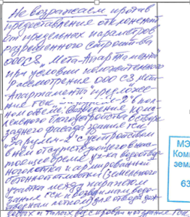 | Учет внесенных предложений целесообразен в связи с тем, что не выявлено нарушений норм действующего законодательства; в связи с тем, что размер земельного участка меньше установленного градостроительным регламентом минимального размера земельного участка, рельеф, конфигурация земельного участка и наличие инженерных сетей являются неблагоприятными для застройки; соблюдение требований технических регламентов подтверждено заключением, выданным уполномоченной в соответствии с законодательством Российской Федерации организацией.
95 | Инициатор - участник общественных обсуждений регистрационный номер 4.1.2 | 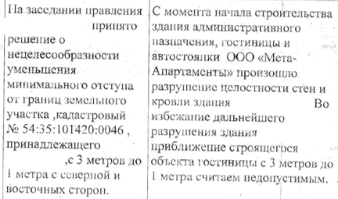 | Учет внесенных предложений нецелесообразен в связи с тем, что не выявлено нарушений норм действующего законодательства; в связи с тем, что размер земельного участка меньше установленного градостроительным регламентом минимального размера земельного участка, рельеф, конфигурация земельного участка и наличие инженерных сетей являются неблагоприятными для застройки; соблюдение требований технических регламентов подтверждено заключением, выданным уполномоченной в соответствии с законодательством Российской Федерации организацией
96 | Инициатор - участник общественных обсуждений регистрационный номер 4.1.3 | 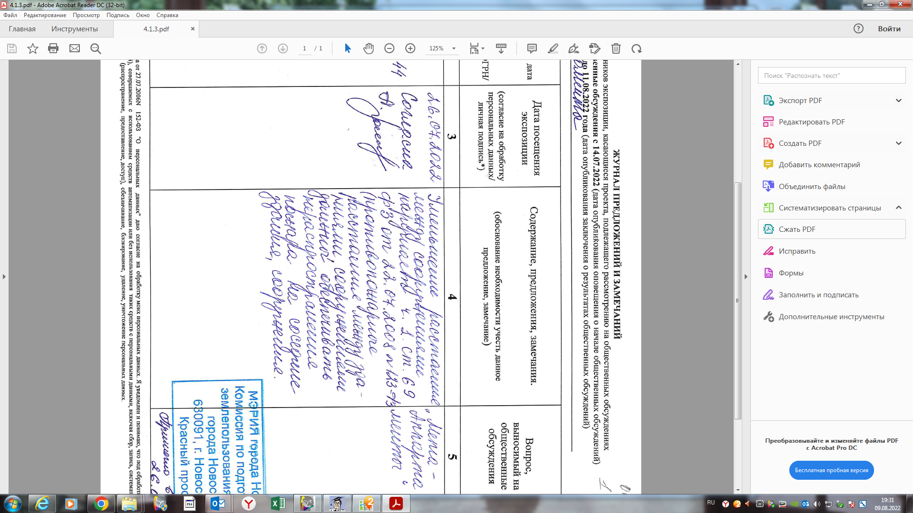 | Учет внесенных предложений нецелесообразен в связи с тем, что не выявлено нарушений норм действующего законодательства; в связи с тем, что размер земельного участка меньше установленного градостроительным регламентом минимального размера земельного участка, рельеф, конфигурация земельного участка и наличие инженерных сетей являются неблагоприятными для застройки; соблюдение требований технических регламентов подтверждено заключением, выданным уполномоченной в соответствии с законодательством Российской Федерации организацией
97 | Инициатор - участник общественных обсуждений регистрационный номер 4.1.4 | 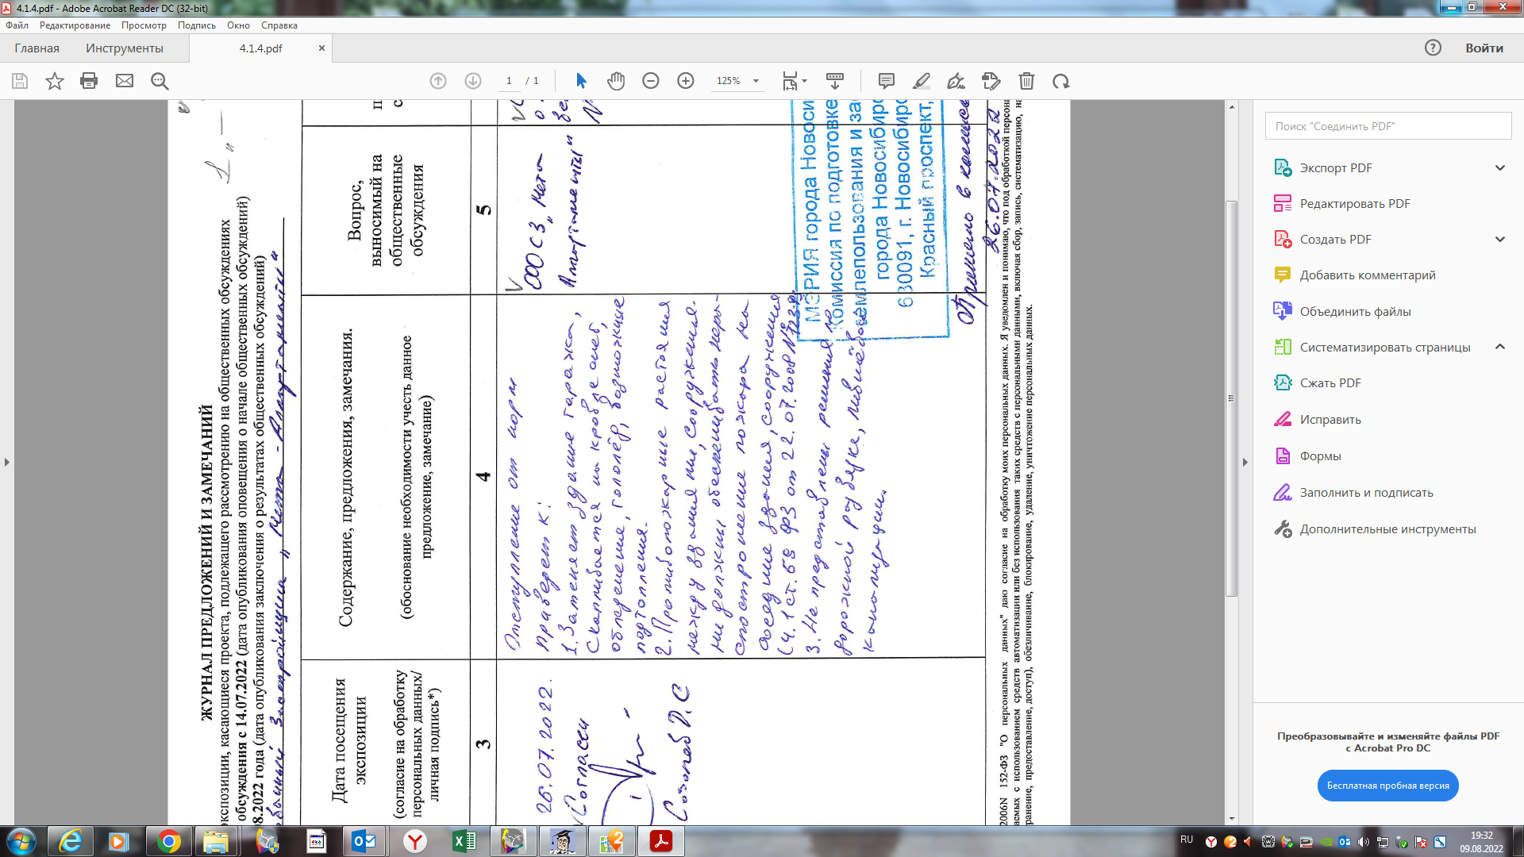 | Учет внесенных предложений нецелесообразен в связи с тем, что не выявлено нарушений норм действующего законодательства; в связи с тем, что размер земельного участка меньше установленного градостроительным регламентом минимального размера земельного участка, рельеф, конфигурация земельного участка и наличие инженерных сетей являются неблагоприятными для застройки; соблюдение требований технических регламентов подтверждено заключением, выданным уполномоченной в соответствии с законодательством Российской Федерации организацией
98 | Инициатор - участник общественных обсуждений регистрационный номер 4.1.5 | 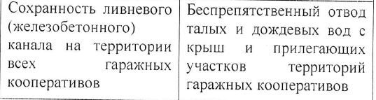 | Комментарий, не содержащий предложений.
99 | Инициатор - участник общественных обсуждений регистрационный номер 4.1.6 | 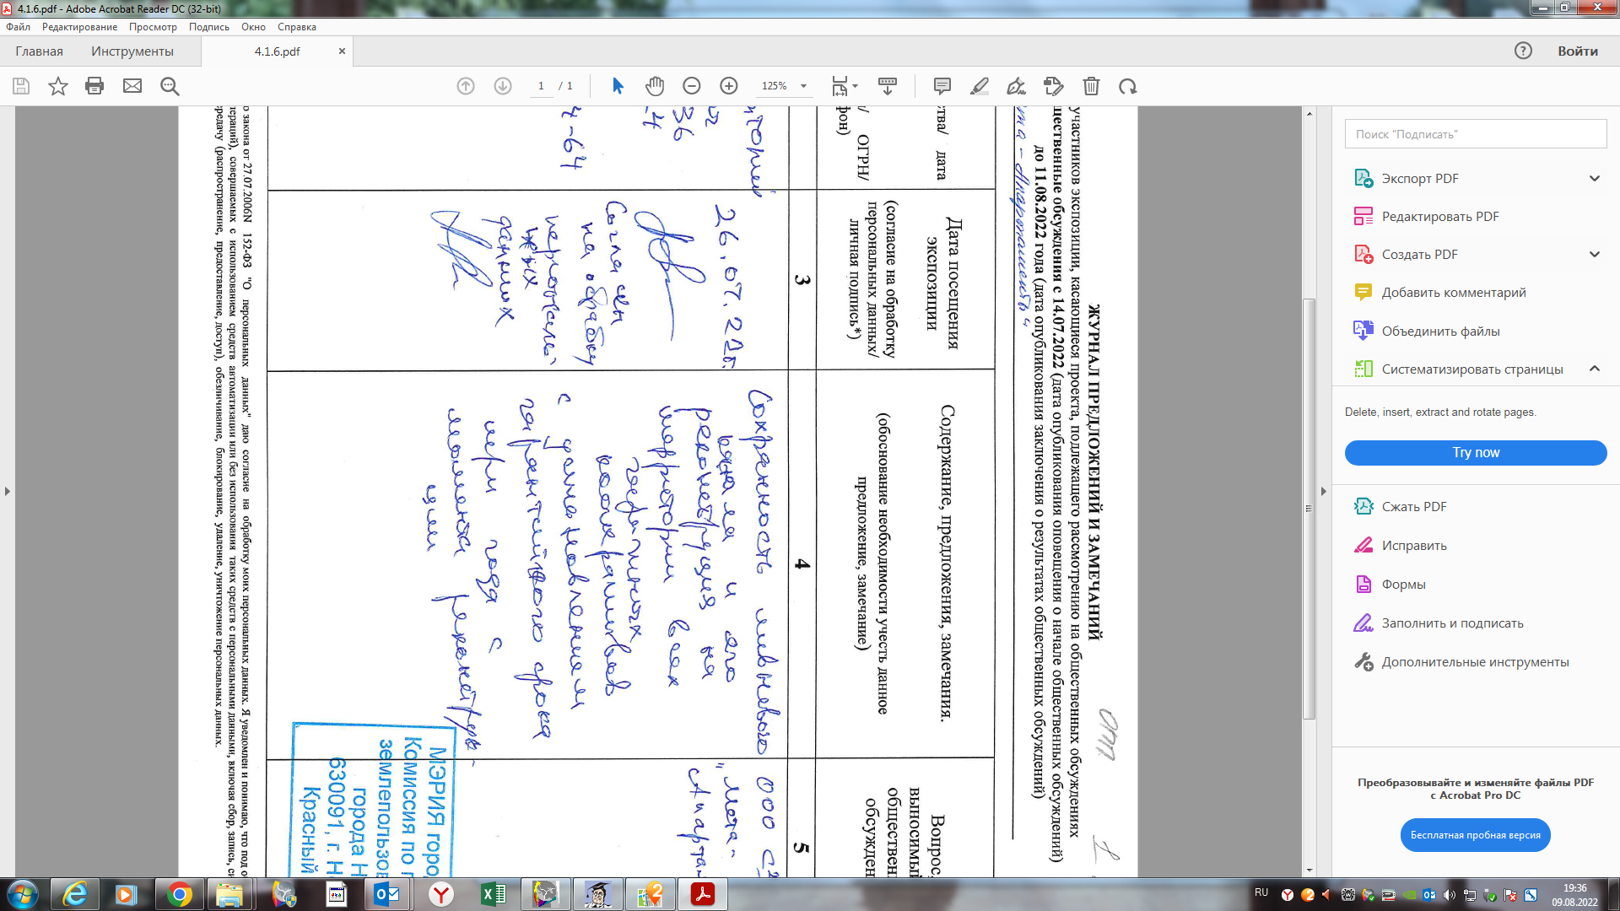 | Комментарий, не содержащий предложений.
______

